# 学习力

## 第一章：学会自检

·有效 ≠ 有效率

·你的问题是什么？

·为什么会有这个问题？

·怎么解决这个问题？



普世智慧

·终极三问：是什么？为什么？怎么办？

·重塑学习力的底层逻辑

### 1.1是什么

·对知识的定义；

·对知识下定义的过程；

·误区：知识=知识量，学霸=很多知识量

·有价值的是当知识和我们的个人体验、思维和情感相印证体会到的【知识有用】的时刻；

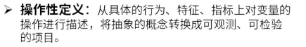

### 1.2怎么办

·困境：懂得许多道理，但依然过不好一生；

·【最优解】从来都是相对于执行者和当前情境条件而言

### 1.3为什么

·误区：学习无用；

·既是对【是什么】层层剖析，也是【怎么办】寻找出口

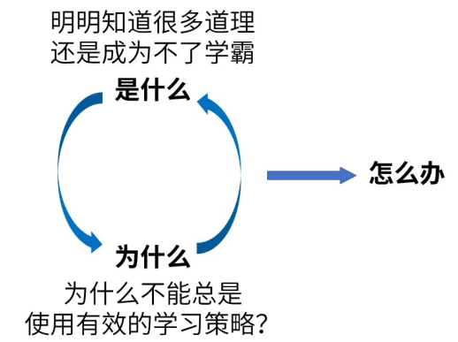

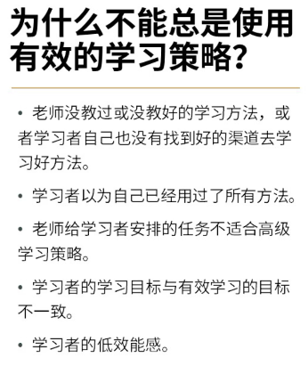

情境式学习；不要抱有功利之心；不要学习无用论

什么是有效问题？

·目标：想要达到的最终状态是什么

·现况：现在已经知道的信息都有什么

·策略：接近目标所需的步骤和行动

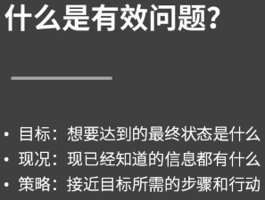

### 1.4总结

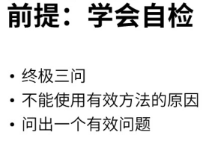

## 第二章：知识收纳

### 2.1知识分类

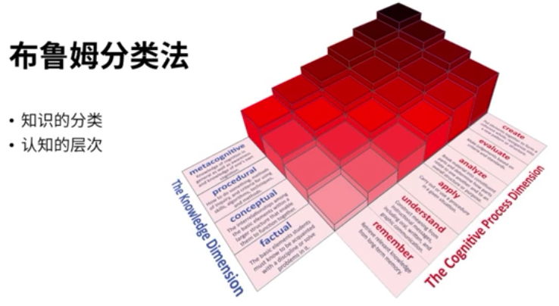

|  |  |  |  |
| --- | --- | --- | --- |
| **知识的分类** | **包含元素** | **例子：心理学** | **例子：中国菜** |
| 事实性知识 | 术语，要素 | 西格蒙德·弗洛伊德是精神分析的创始人 | 宫保鸡丁是我国四川的传统菜式 |
| 概念性知识 | 结构，分类，原理 | 精神分析论与行为主义理论对心理学研究方法有截然不同的观点 | 四川菜口味以麻辣鲜香为特色 |
| 程序性知识 | 技能，算法，适用准则 | 心理学实验设计原则与统计方法 | 宫保鸡丁菜谱 |
| 元认知知识 | 策略知识，任务知识，自我知识 | 你自己喜欢的有效记忆策略 | 你自己喜不喜欢吃麻辣口味 |

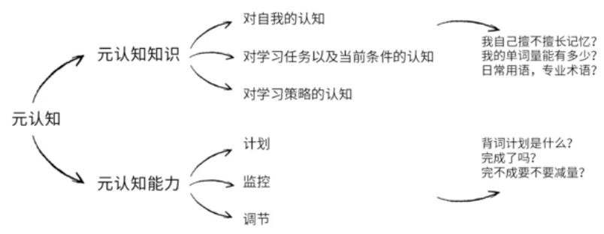

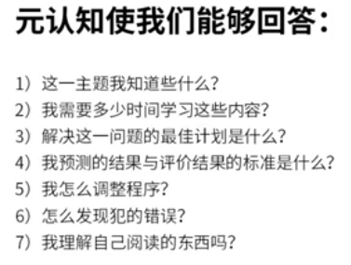

本质：学习如何学习

### 2.2认知的层次

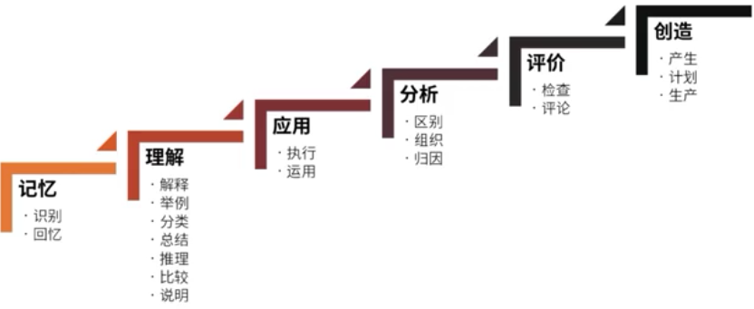

社会心理学课程的教学目标分类

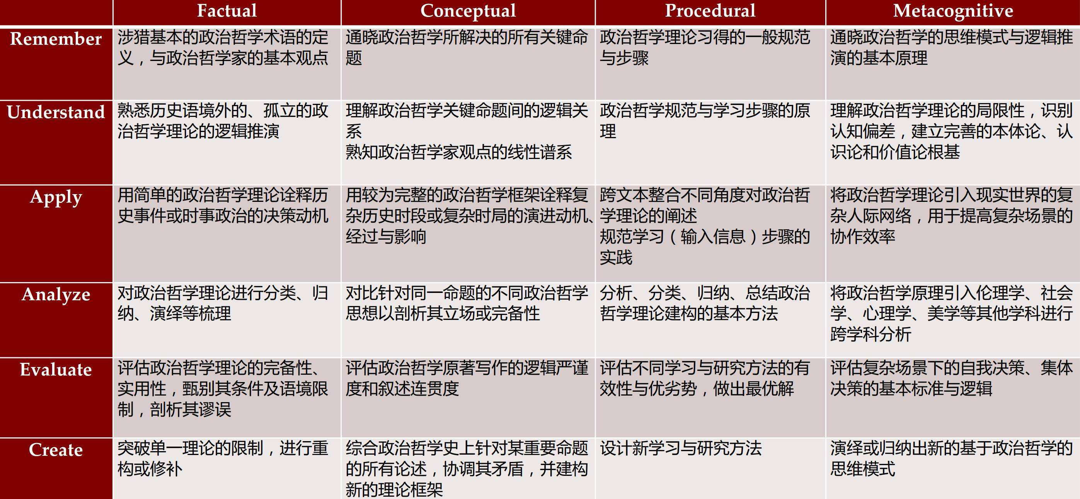

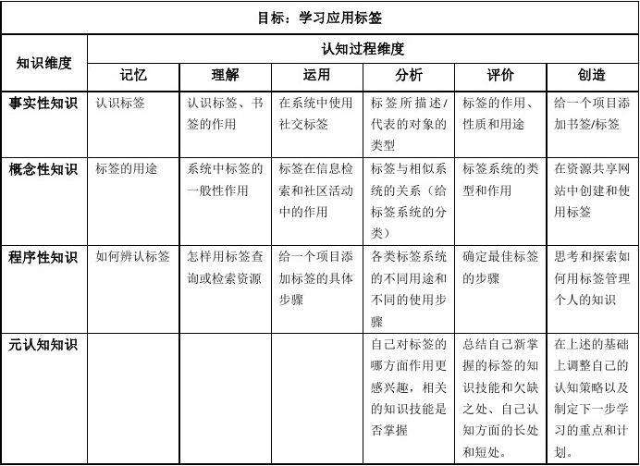

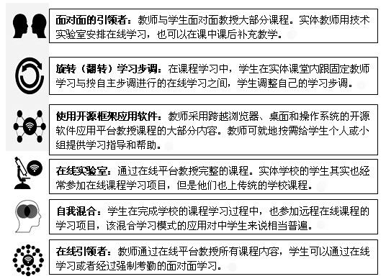

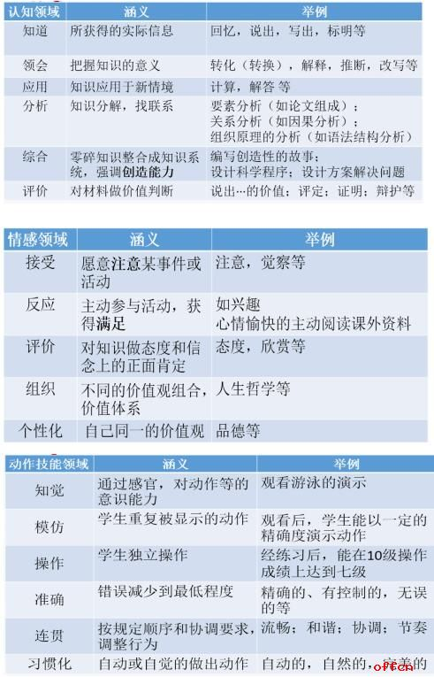

### 2.3总结

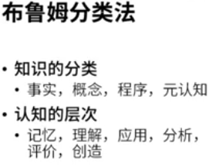

## 第三章：信息检索

### 3.1信息检索

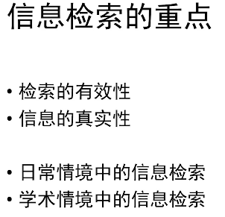

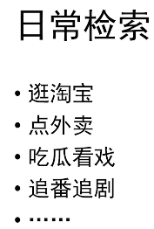

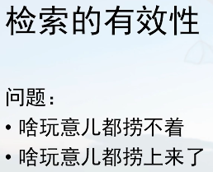

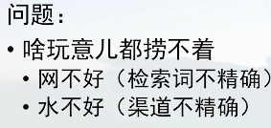

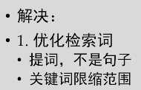

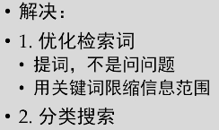

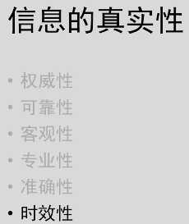

### 3.2学术检索的过程

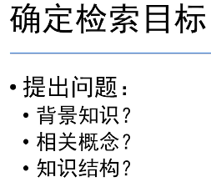

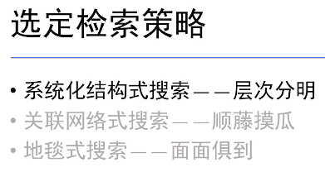

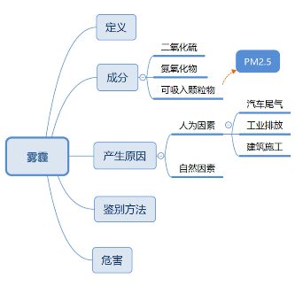

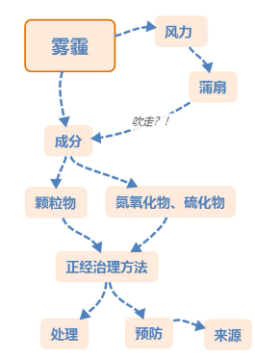

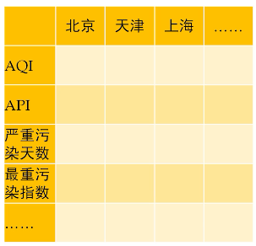

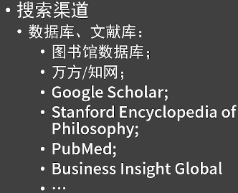

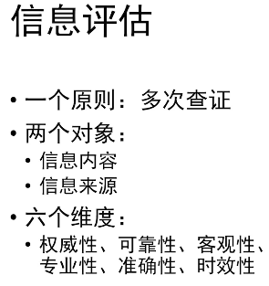

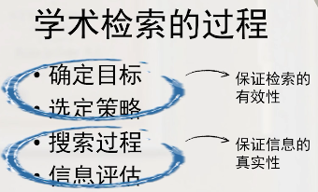

## 第四章：神奇笔记

### 4.1笔记记什么

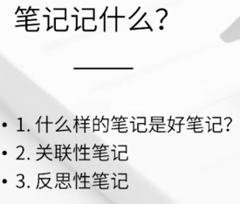

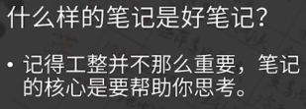

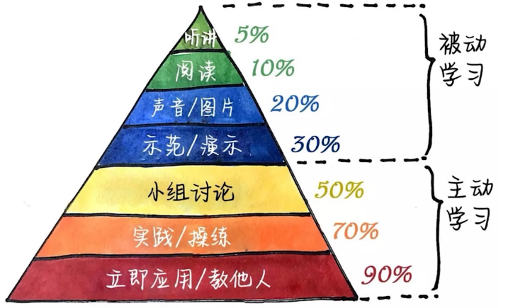

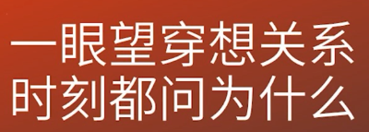

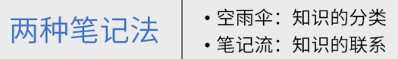

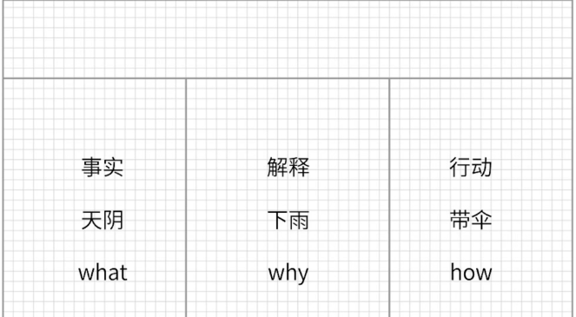

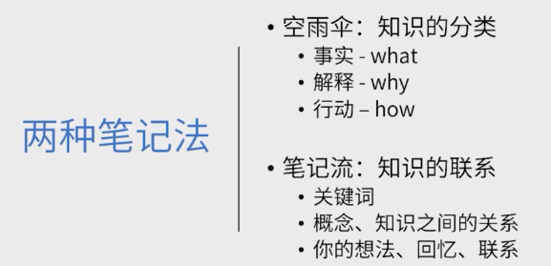

### 4.2关联性笔记

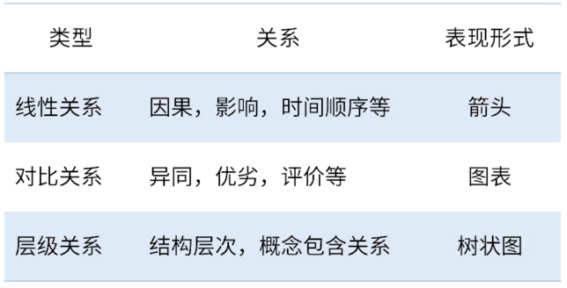

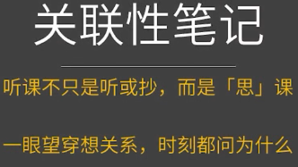

### 4.3反思性笔记





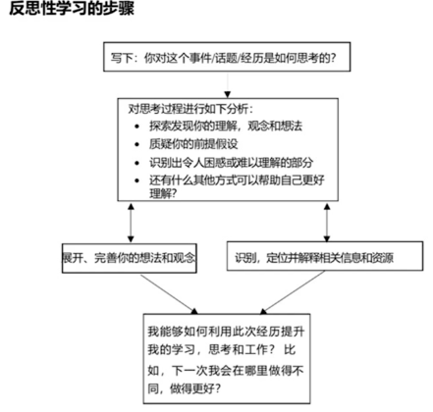

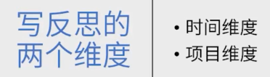

学习日志

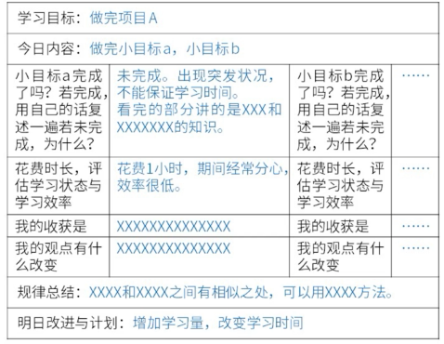

项目总结

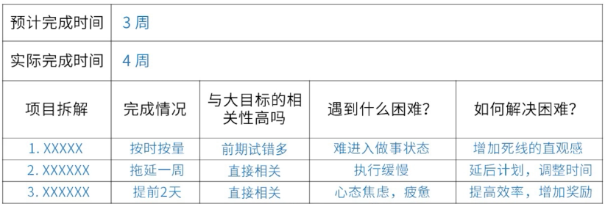

两个要点

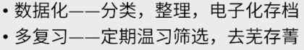

### 4.4总结

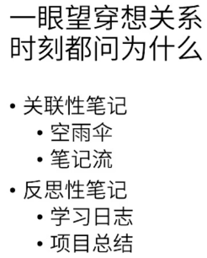

## 第五章：记忆大师

5.1



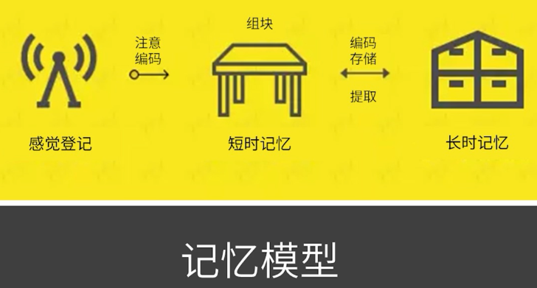

### 5.1编码

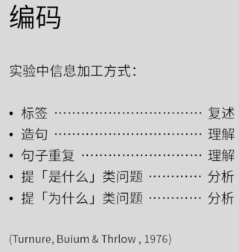

### 5.2提取

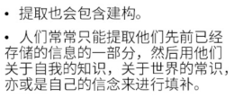

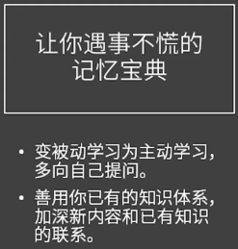

### 5.3复习

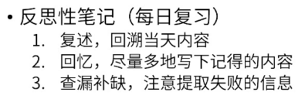

### 5.4总结



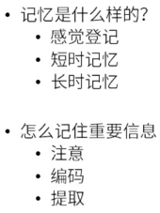

## 第六章：随用随取

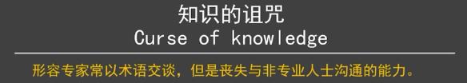

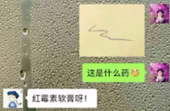

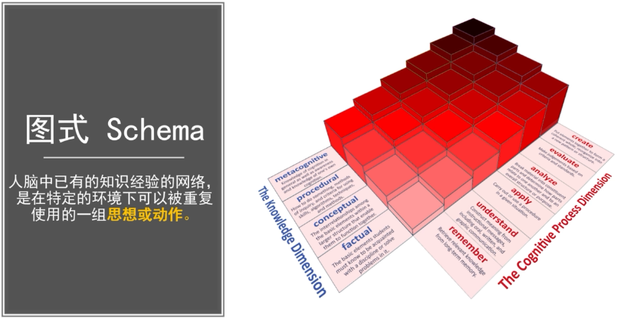

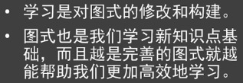

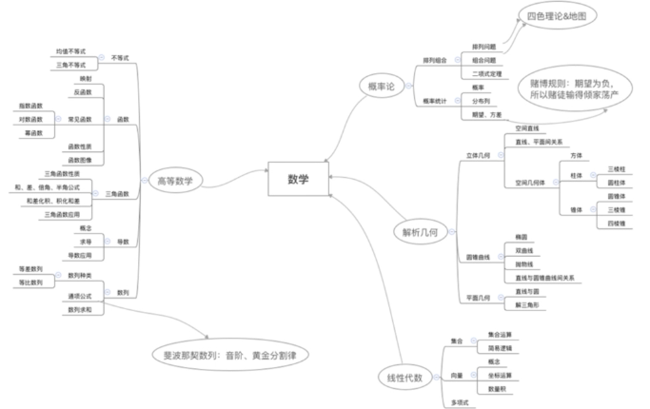

庙堂之高，江湖之远

### 6.1陈述性知识

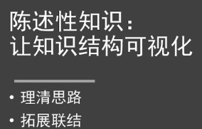

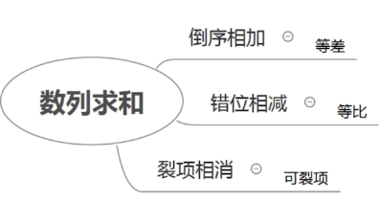

### 6.2程序性知识

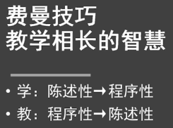

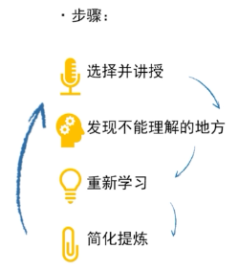

### 6.3总结

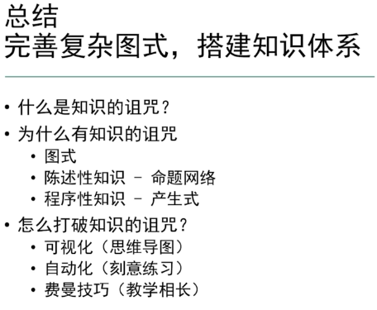

## 第七章：知识迁移

### 7.1怎么把知识用起来



### 7.2有效问题

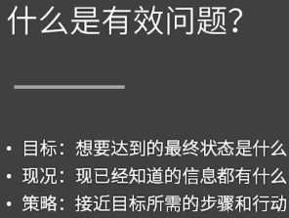

### 7.3应对结构不清晰问题

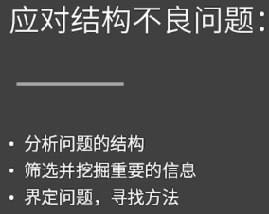

### 7.4图式Schema

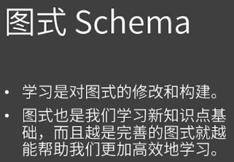

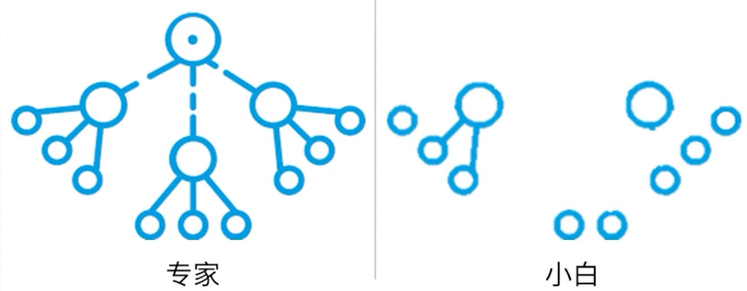

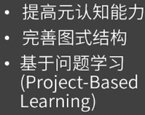

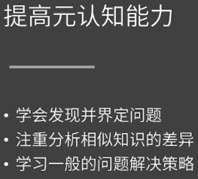

·头脑风暴（尽可能多的提出解决方案）

·手段目的分析法（准备旅游前需要的东西）

·逆推法（从结论往回推）

·类比法（阿基米德）

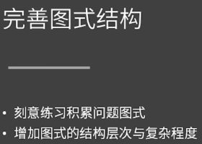

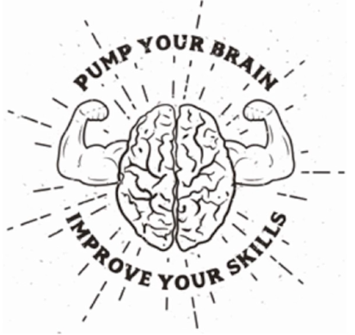

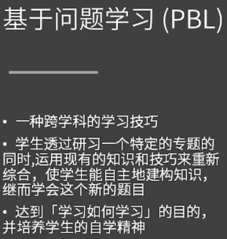

该方法从源头上消灭惰性知识的学习方法

### 7.5总结

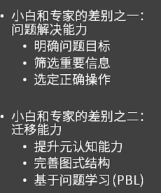

## 第八章：知觉学习

### 8.1题感？手感？语感？节奏？状态？

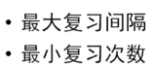

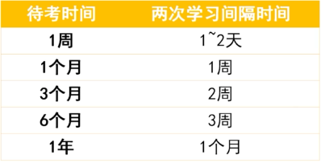

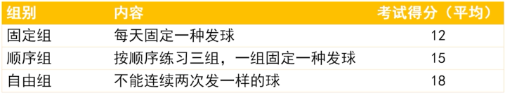

### 8.2穿插交替学习

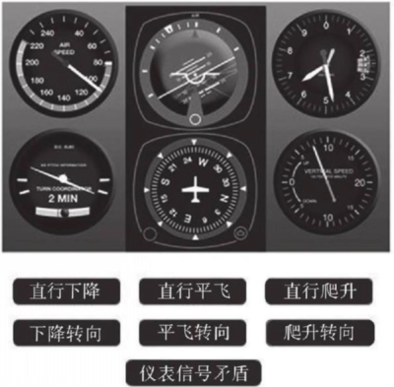

### 8.3设计学习模块

### 8.4总结

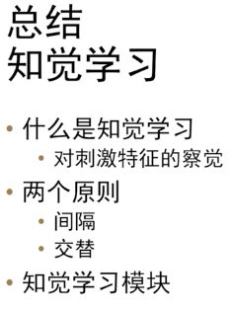

## 第九章：根治懒癌

告别拖延，一个公式治标更治本

### 9.1改变拖延的公式



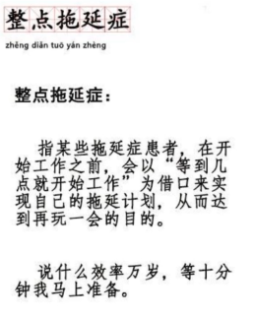

泯然众人矣

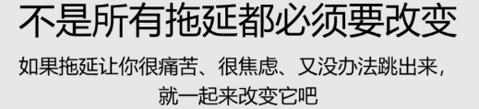

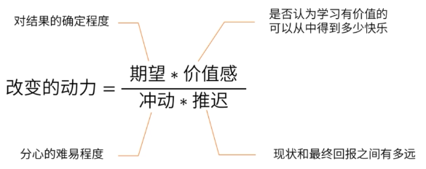

时间：冲动、推迟

### 9.2改变期望

不相信自己能够成功

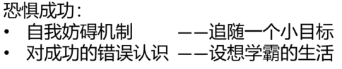

固态心态：

成长心态：

### 9.3调整学习的价值感

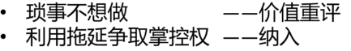

·给每一个小目标赋予价值

·纳入计划，通过复述来暗示自己的事情

### 9.4分心的难易程度

前额叶（CEO）与边缘系统（眼前的诱惑）

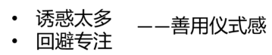

趁手专业的工具、喜欢的东西做诱导（笔、本子、大屏幕、茶）

### 9.5乐观规划导致推迟

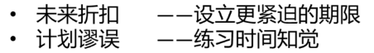

### **不是有了时间才开始，只有开始做了才有时间**

### **种一棵树最好的时间是十年前，其次是现在~！**

## 第十章：沉迷学习

### 10.1持续游戏？持续学习？

游戏制作成本，代价高昂，开发周期



每个小的动作都能让人兴奋，三杀四杀五杀，超神

新手直接面对BOSS的游戏



段位、头衔、看似触手可及的成就

《盗墓笔记》与《高等数学》的销量

很难得带入感



人类群体力量

好友互送金币

### 10.2分层奖励、虚拟化身、角色互动



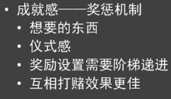



### 10.3总结

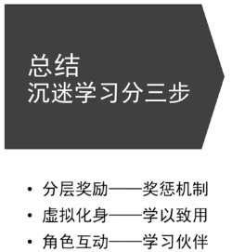

## 第十一章：终身学习

### 11.1社群、圈子

一：周围都在阅读《金融时报》

二：周围人嬉戏打闹

一：学霸大学宿舍

二：学渣大学宿舍

### 11.2榜样的力量

樱木花道、大空翼

找到一个马上可以追赶的目标

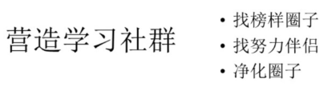

羊群效应

保持清醒

平行式玩耍：多个人玩，一个人玩

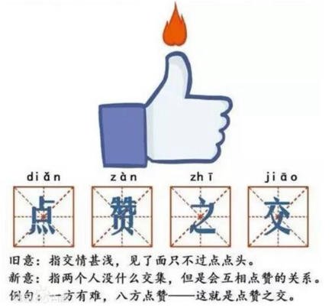

## 第十二章：跨界人才

### 12.1复习

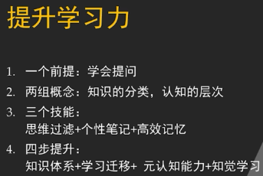

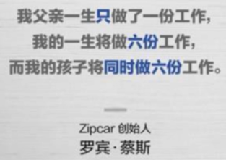

### 《为未知而教为未来而学》

### 12.2生活价值

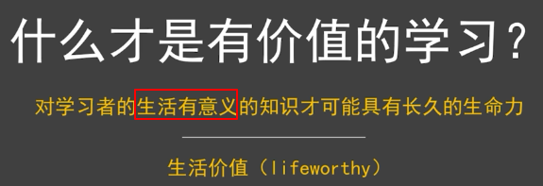

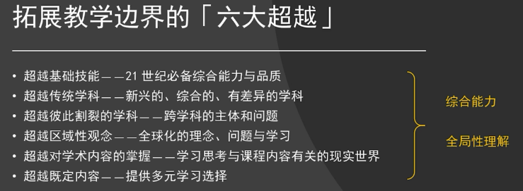

### 12.3 21世纪必备综合能力与品质

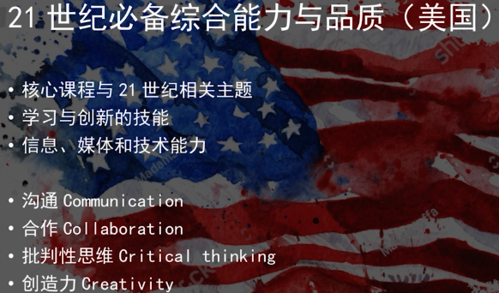

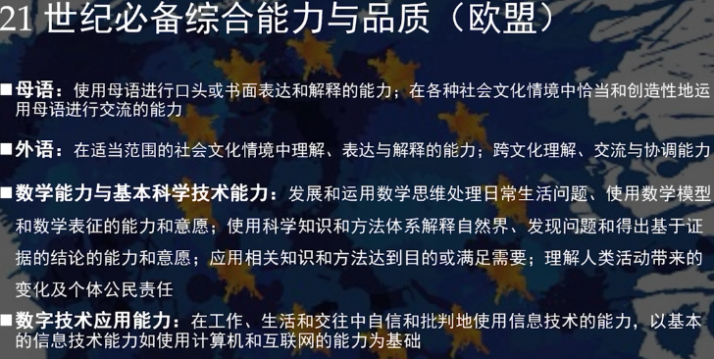

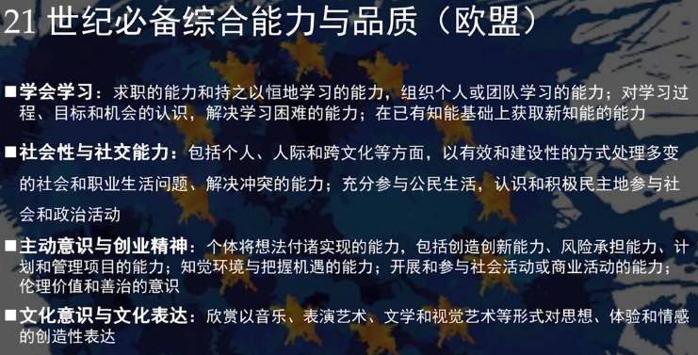

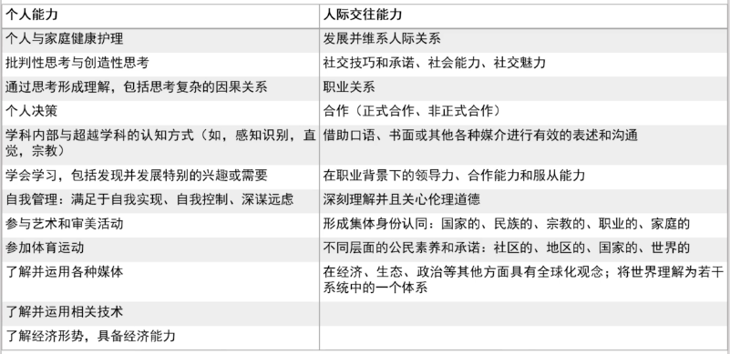

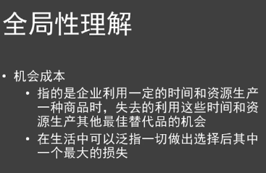

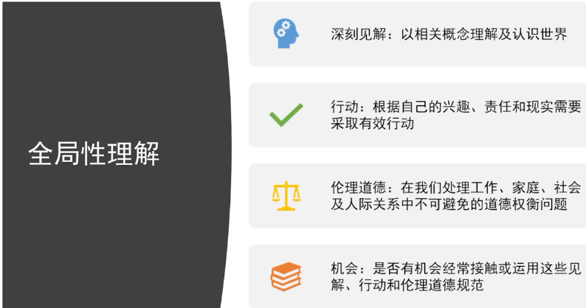

### 12.4目标取向

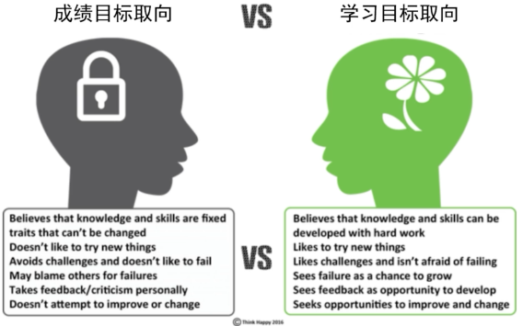

### 12.5两种思维模式

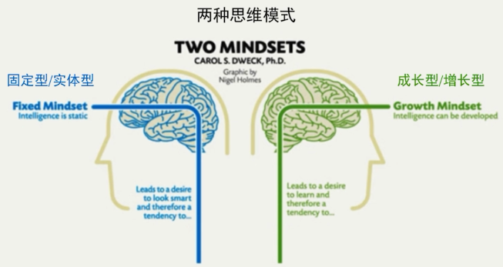

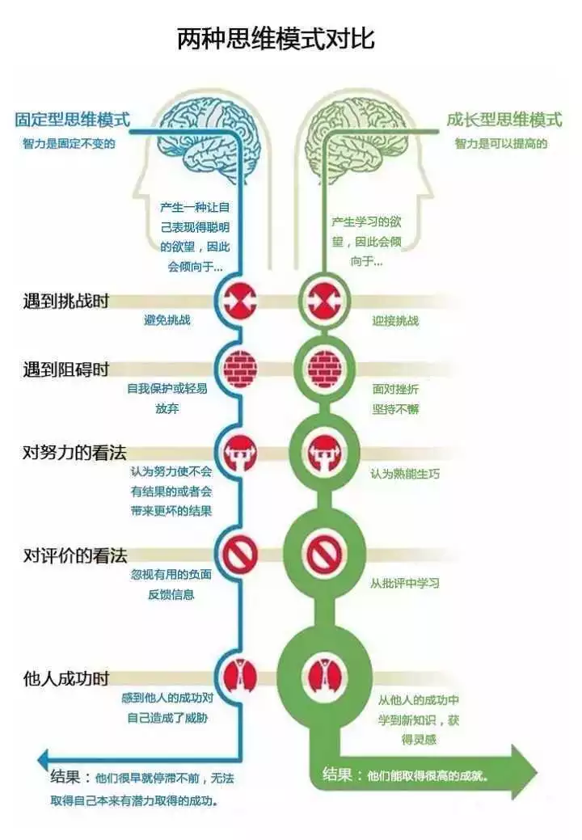

### 12.6总结

